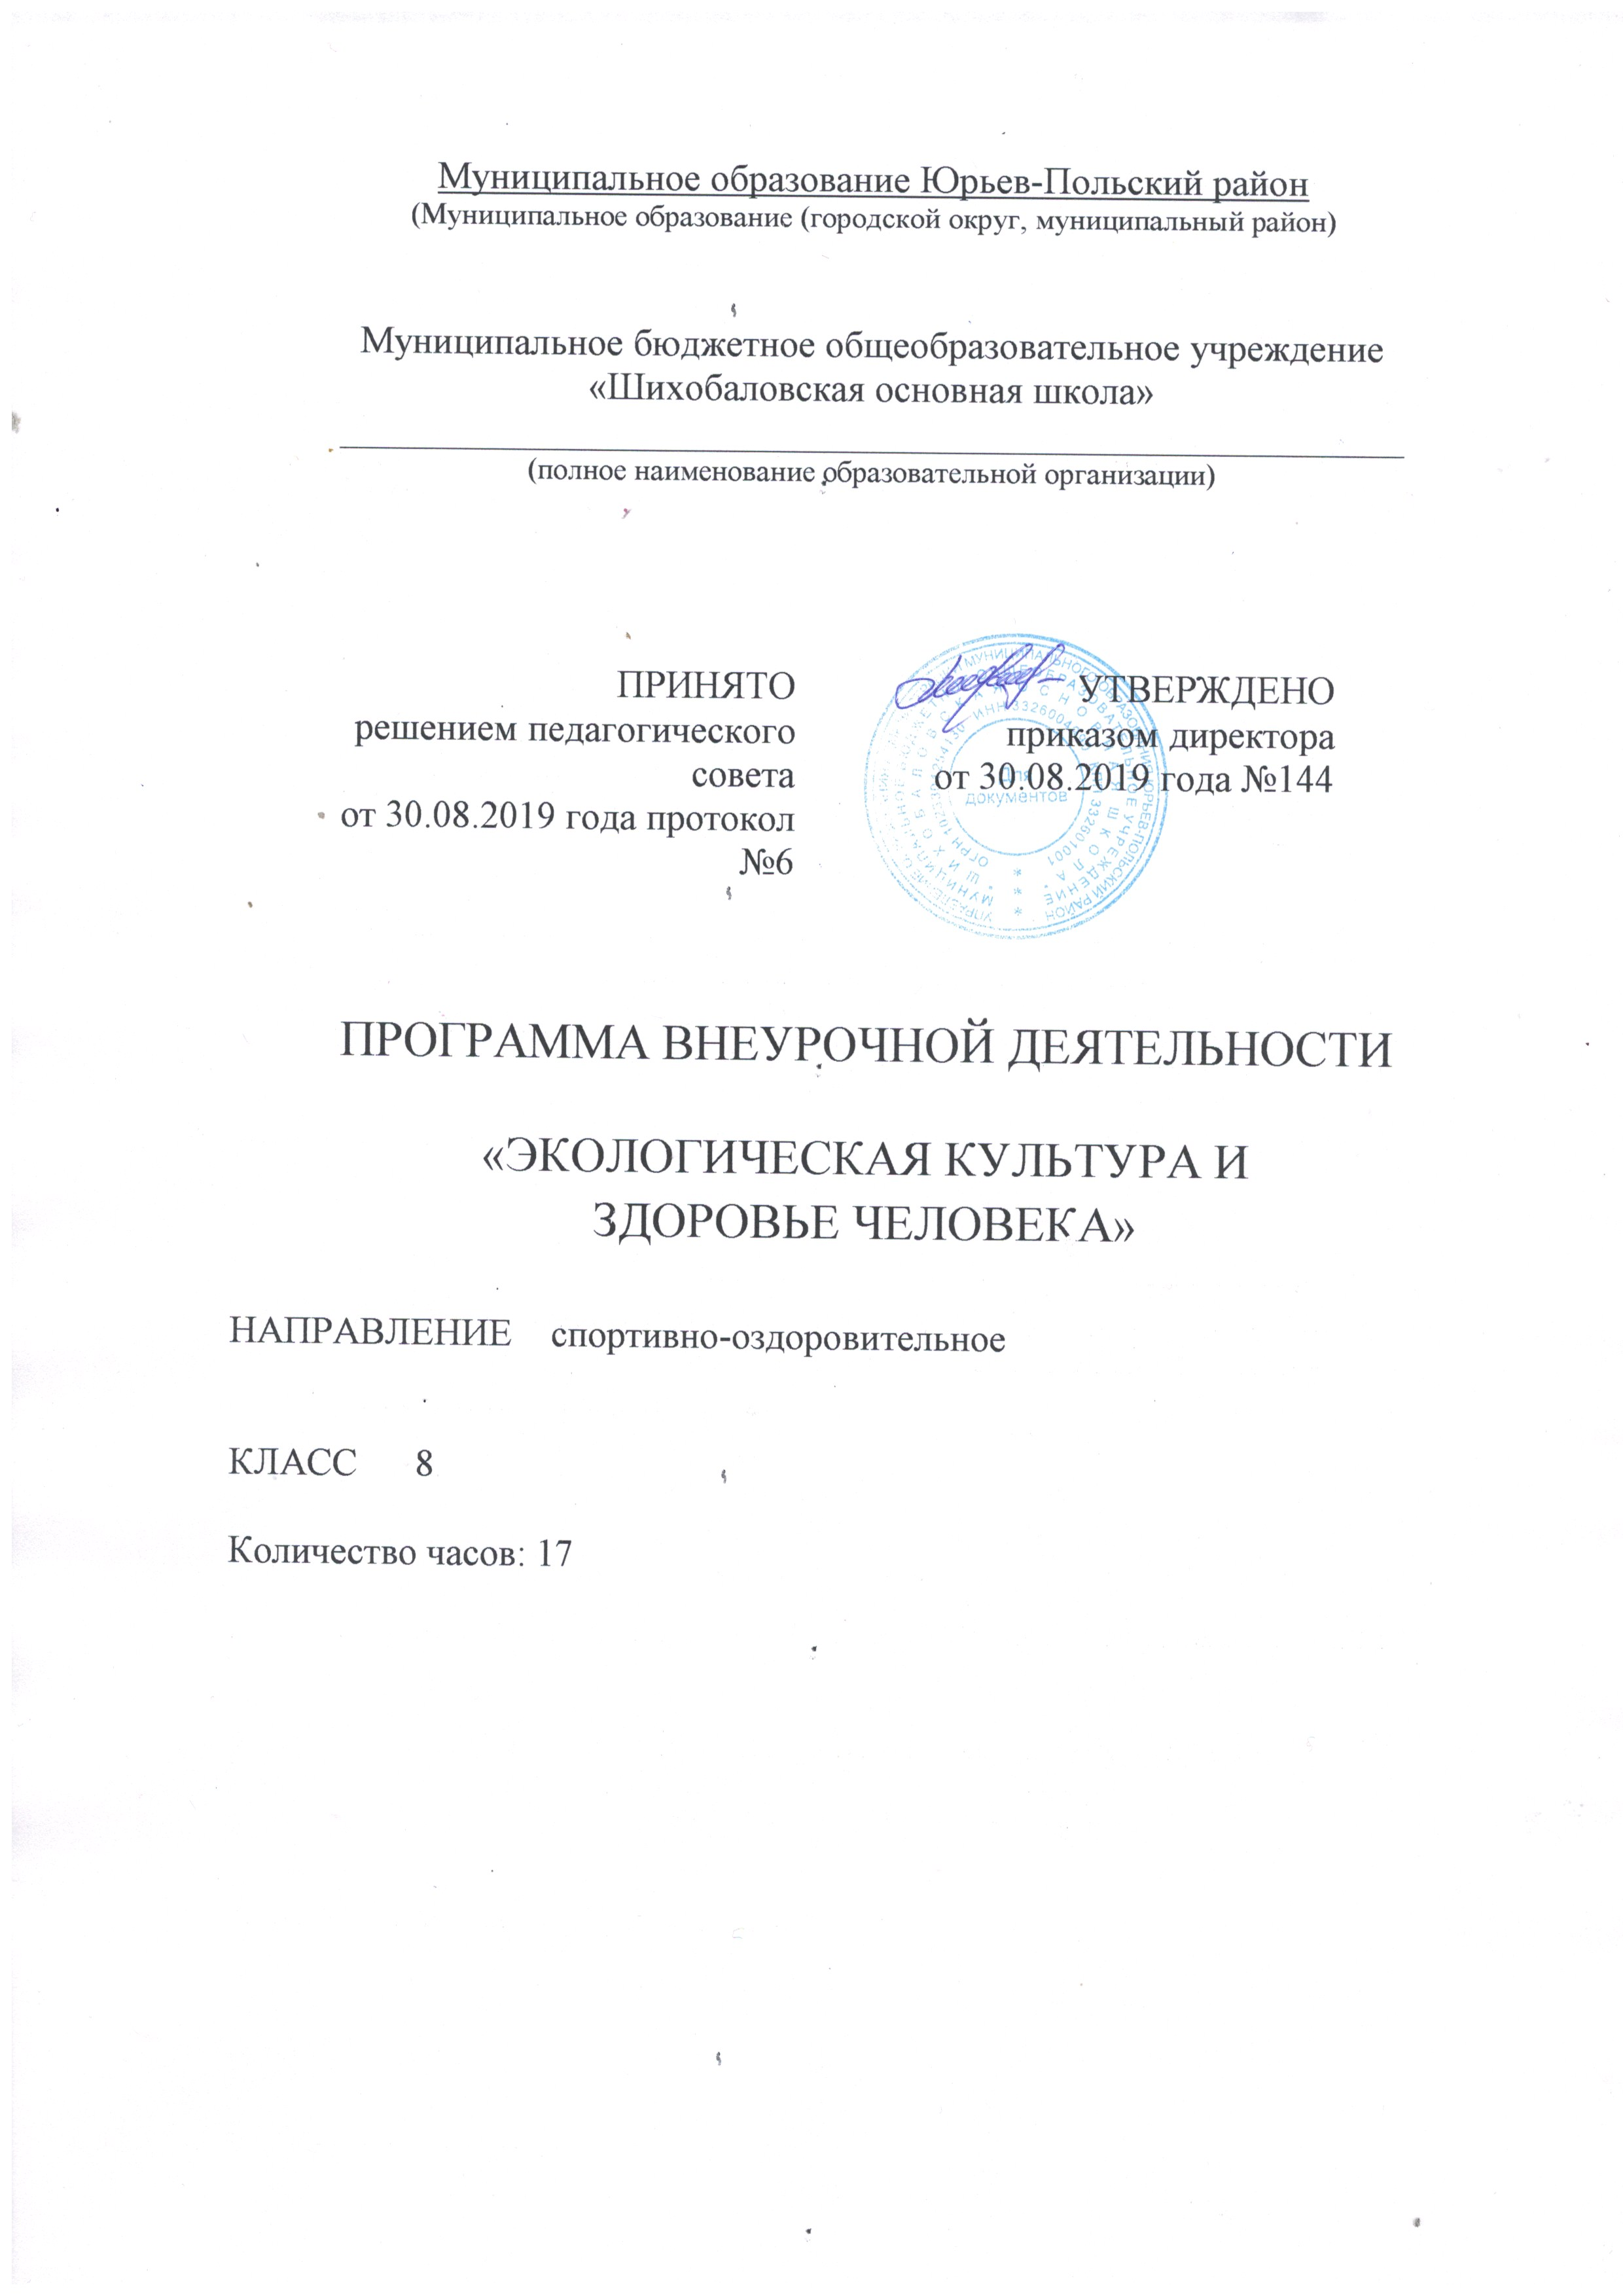

- Пояснительная записка

Рабочая программа курса внеурочной деятельности в 8 классе составлена в соответствии с ФГОС ООО, Примерной программой внеурочной деятельности «Экологическая культура и здоровый образ жизни». 8 класс. авторов Е.Н. Дзятковской, А.Н. Захлебного, Л.И. Колесникова, А.Ю. Либерова, Н.М. Мамедова (М.: Просвещение, 2012) [4].
Рабочая программа отвечает требованиям ФГОС, обеспечивает формирование личностных, метапредметных и предметных компетенций, предопределяющих дальнейшее успешное обучение в старшей школе. Программа соответствует стратегической линии развития основного общего экологического образования в России и имеет все основания для широкого использования в преподавании экологии в школе.
Основные цели программы формулируются на личностном, метапредметном, предметном уровнях в соответствии со стратегическими целями школьного экологического образования.
Программа опирается на программу развития универсальных учебных действий, примерные программы отдельных учебных предметов и курсов, программу воспитания и социализации обучающихся.

- Общая характеристика учебного курса
Программа предусматривает организацию деятельности учащихся 8 класса направленную на формирование индивидуального и коллективного опыта проектирования здорового и экологически безопасного образа жизни в школе и дома, с учетом познавательных интересов обучающихся в естественно-научной, гуманитарной, технической сферах.
Виды деятельности: научно-исследовательская, проектная, ролевая игра, проблемно-ценностное и досуговое общение, социально-творческая, общественно-полезная практика.
Формы организации: дискуссия, полемика, прения, дебаты, диспут, форум, тематический вечер, исследовательские работы естественно-научной, гуманитарной, технической направленности; просветительские акции.
В рамках программы реализуется социально-проблемная естественно-научная гуманитарная модель содержания образования.

III. Описание места учебного курса в учебном плане
Содержание программы «Экологическая культура и здоровье человека» в 8 классе, как звено в системе непрерывного экологического здоровьесберегающего образования, является ступенью для последующей его уровневой и профильной дифференциации. Примерная программа внеурочной деятельности составлена из расчета 34 ч, 1ч в неделю.
- Личностные, метапредметные и предметные результаты освоения учебного курса
Личностные результаты предусматривают:
-опыт нравственного выбора на основе ценностного отношения к здоровью, экологической безопасности, жизни во всех ее направлениях;
-осознание взаимосвязи телесного и духовного здоровья при ведущей роли нравственности, компетентности и культуры человека;
-положительную мотивацию к действиям по развитию своей экологической грамотности; осознанному отказу от вредных привычек; самоограничению на основе экологических, нравственных и правовых императивов; формированию культуры здорового и экологически безопасного образа жизни.
Метапредметными результатами являются:
опыт:
-применения экосистемной познавательной модели и историко-культурного подхода для изучения здоровья человека и культурных традиций его сохранения во взаимосвязи с социоприродными условиями проживания;
-нравственного выбора и принятия обоснованного решения о стратегии действий в условиях экологического риска; рефлексии и оценки последствий таких действий;
-участия в прениях, дискуссиях, дебатах; общения на переговорной площадке, форуме; позиционирования в роли лица, ответственного за состояние здоровья окружающих людей и качество окружающей среды;
А также умения:
-находить, проверять тематическую информацию, и использовать ее;
-разрабатывать проект в соответствии с требованиями; принимать обоснованное решение о возможности его реализации в жизни;
-подчиняться правилам работы в команде, следовать принципам социального партнерства;
-формулировать мысль, представлять ее публично, аргументировать, убеждать и вести просветительскую работу;
-составлять портфолио.
Предметными результатами являются:
Представления:
- о культурных традициях заботы о здоровье и качестве окружающей среды у разных народов;
Традициях ЗОЖ коренных народов местной территории; экологической культуре как способе и результате адаптации в конкретных социоприродных условиях; целостности телесного и духовного здоровья; индивидуальных особенностях ресурсов здоровья и здорового образа жизни; источниках информации по вопросам экологии и здоровья; ответственных организациях, учреждениях и лицах в области экологии и здоровья; стратегиях поведения в условиях опасностей для здоровья в чрезвычайных и повседневных экологических ситуациях;
-о видах загрязнения окружающей среды, их причинах; нормировании качества среды;
умения:
-раскрывать содержание понятий: здоровье, ресурсы здоровья, ЗОЖ, загрязнитель, экологическая безопасность, экологический риск, чрезвычайная экологическая ситуация;
-приводить аргументы, подтверждающие взаимосвязь телесного и духовного здоровья человека; ЗОЖ человека и его экологической культуры;
-оценивать ресурсы своего здоровья;
-называть особенности ЗОЖ коренных народов своей местности; отношение к вредным привычкам;
- выполнять практические действия по оценке экологических рисков в повседневных ситуациях, вести экологический мониторинг;
-классифицировать загрязнители по их действию на здоровье; обосновывать способы экологически безопасного поведения и жизнедеятельности в чрезвычайных и повседневных экологических ситуациях;
-проектировать образ жизни, учитывающий экологические риски окружающей среды и индивидуальные особенности человека.

- Содержание учебного курса
Введение
Формы работы: тематические заседания; форумы, дискуссии, диспуты, прения, дебаты; практические и лабораторные работы; работа в Интернете. Портфолио ученика.
Ключевые понятия. Здоровье. Ресурсы здоровья. Единство телесного и духовного здоровья человека. Здоровье как медицинская и культурная проблема. Виды ресурсов здоровья. ЗОЖ как способ сохранения и увеличения ресурсов здоровья. Круглый стол «Здоровье и его ресурсы».
Раздел 1.Культурные традиции здоровья разных эпох, народов, территорий. Культурные традиции ЗОЖ разных времен и народов. Культура здоровья как результат адаптации поколений к условиям проживания. Культура здоровья местных коренных народов. Особенности питания, предметов домашнего обихода, жилища, одежды, способов природопользования; воспитание здорового потомства и отношение к вредным привычкам, отраженное в фольклоре местных народов.
Раздел 2.Собираем информацию: что угрожает нашему здоровью?
Исследовательские умения. Риски для здоровья. Экологические риски в сельской и урбанизированной среде. Практические методы оценки экологических рисков (экологический мониторинг: качества воды, воздуха, почвы, продуктов питания, предметов быта). Ресурсы здоровья. Индивидуальные ресурсы здоровья. Коммуникативные умения. Общение по вопросам экологии и здоровья. Формы обращения граждан к службам экстренной помощи, организациям, депутатам, ответственным лицам. Формы социального партнерства с общественными организациями, учреждениями здравоохранения по вопросам экологии и здоровья.
Раздел 3. Учимся проектировать здоровый и экологически безопасный образ жизни.
Действия в опасных экологических ситуациях. Понятие «загрязнение окружающей среды». Его виды. Механизмы воздействия загрязнителей на здоровье человека. Природные и антропогенные причины загрязнения окружающей среды. Нормирование качества окружающей среды. Чрезвычайные экологические ситуации (ЧЭС). Экологически безопасное поведение. Способы оказания первой помощи в ЧЭС.
Действия в повседневных экологических ситуациях. Проектирование здорового и экологически безопасного образа жизни. Экосистемная познавательная модель как средство проектирования здорового и экологически безопасного образа жизни. Стратегии экологически безопасного поведения. Роль экологически чистого питания, ресурсосбережения, экологического жилища, безопасных технических изобретений, отказа от вредных привычек для сохранения здоровья человека. Учет индивидуальных ресурсов здоровья.
Раздел 4. Наш вклад в здоровье окружающей среды
Оздоровление окружающей среды. Проекты, направленные на экологическую безопасность окружающей среды и здоровьесбережение. Принцип предосторожности. Баланс экономических, социальных и экологических интересов. Исполнение проектов. Правила работы в команде. Критерии социального партнерства. Повестка дня в 21 веке. Перспективы решения местных проблем экологии и здоровья, их связь с решением глобальных экологических проблем. Решения Конференции ООН по устойчивому развитию. Хартия Земли. Полемика как способ отстаивания своей точки зрения.
Раздел 5. Экологическая культура как ресурс здоровья.
Приоритет образования и просвещения в решении проблем экологии и здоровья. Ведущий вклад экологической культуры, духовного и социально-психологического здоровья человека в его телесное благополучие, успешную социализацию и долголетие. Примеры экологических направлений, здоровьесберегающей деятельности из жизни известных людей. Прения как форма выражения различных мнений. Способы и формы просветительской работы. Дебаты. Язык публицистики. Буклет, плакат, газета.

- Тематическое планирование

Название разделов и тем | Количество часов по программе
Введение | 2 ч
Раздел 1.Культурные традиции здоровья разных эпох, народов, территорий | 4 ч
Особенности традиций здоровья у разных народов
Культура здоровья местных коренных народов
Раздел 2. Собираем информацию: что угрожает нашему здоровью? | 6 ч
Исследовательские умения
Коммуникативные умения
Раздел 3. Учимся проектировать здоровый и экологически безопасный образ жизни | 10 ч
Действия в чрезвычайных экологических
ситуациях
Действия в повседневных экологических ситуациях
Раздел 4. Наш вклад в здоровье окружающей среды | 6 ч
Оздоровление окружающей среды
Повестка дня на 21 век
Раздел 5. Экологическая культура как ресурс здоровья | 6 ч
Приоритет образования и просвещения в решении проблем экологии и здоровья
Способы и формы просветительской работы
Итого | 34 ч

- Описание учебно-методического и материально-технического обеспечения образовательной программы
- учебно-методического обеспечение
для учителя
1. Ашихмина, Т.Я. Школьный экологический мониторинг: учебно-метод. пособие /Т.Я. Ашихмина, А.И. Васильева, Л.В. Кондакова и др.; под ред. Т.Я. Ашихминой. - М.: Агар,2000.
2. Губарева, Л.И. Экология человека: практикум/О. М. Мизирева, Т.М. Чурилова. - М.: Владос,2005.
3. Данилов-Данильян, В.И. Экологическая безопасность: общие принципы и российский аспект /В.И. Данилов- Данильян, М.Ч. Залиханов, К.С. Лосев. -М.: 2001
4. Дзятковская, А.Н. Программы внеурочной деятельности. Экологическая культура и здоровый образ жизни.8 класс. Экологическая культура и устойчивое развитие.9 класс [Текст] / А.Н Дзятковская, А.Н.Захлебный, Л.И. Колесникова и др. – М.: Просвещение, 2012 - 92 с.- (Работаем по новым стандартам).
5. Мансурова, С. Е. Здоровье человека и окружающая среда: элективный курс: практикум /С.Е. Мансурова, О.А. Шклярова .-М.: Виктория плюс: 5 за знания, 2007.
для учащихся
- Дзятковская, Е.Н. Экология и здоровье: учеб. пособие /Е.Н. Дзятковская // Хрестоматия к курсу «Экология и здоровье в моей будущей профессии». -М.: Образование и экология, 2009.
- Зверев, А.Т. Экология: учеб. пособие для 7-9 кл. / А.Т. Зверев. -Оникс, 2007.
- Сергеев, Б.Ф. Занимательная физиология: книга для чтения /Б.Ф. Сергеев . - М.:, 2001.
- Планируемые результаты изучения учебного курса
В результате изучения курса «Экологическая культура и здоровье человека» учащиеся получат представления:
- о культурных традициях заботы о здоровье и качестве окружающей среды у разных народов;
-традициях ЗОЖ коренных народов местной территории;
-экологической культуре как способе и результате адаптации в конкретных социоприродных условиях;
-целостности телесного и духовного здоровья;
-индивидуальных особенностях ресурсов здоровья и здорового образа жизни;
-источниках информации по вопросам экологии и здоровья;
-ответственных организациях, учреждениях и лицах в области экологии и здоровья;
-стратегиях поведения в условиях опасностей для здоровья в чрезвычайных и повседневных экологических ситуациях;
-о видах загрязнения окружающей среды, их причинах; нормировании качества среды;
научатся:
-раскрывать содержание понятий: здоровье, ресурсы здоровья, ЗОЖ, загрязнитель, экологическая безопасность, экологический риск, чрезвычайная экологическая ситуация;
-приводить аргументы, подтверждающие взаимосвязь телесного и духовного здоровья человека; ЗОЖ человека и его экологической культуры;
-оценивать ресурсы своего здоровья;
-называть особенности ЗОЖ коренных народов своей местности; отношение к вредным привычкам;
-выполнять практические действия по оценке экологических рисков в повседневных ситуациях, вести экологический мониторинг;
-классифицировать загрязнители по их действию на здоровье; обосновывать способы экологически безопасного поведения и жизнедеятельности в чрезвычайных и повседневных экологических ситуациях;
-проектировать образ жизни, учитывающий экологические риски окружающей среды и индивидуальные особенности человека.
-находить, проверять тематическую информацию, и использовать ее;
-разрабатывать проект в соответствии с требованиями; принимать обоснованное решение о возможности его реализации в жизни;
- подчиняться правилам работы в команде, следовать принципам социального партнерства;
-формулировать мысль, представлять ее публично, аргументировать, убеждать и вести просветительскую работу;
-составлять портфолио.
применять:
-экосистемную познавательную модель и историко-культурный подход для изучения здоровья человека и культурных традиций его сохранения во взаимосвязи с социоприродными условиями проживания;
получат возможность:
-участия в прениях, дискуссиях, дебатах;
-общения на переговорной площадке, форуме;
-позиционирования в роли лица, ответственного за состояние здоровья окружающих людей и качество окружающей среды;
-опыта нравственного выбора на основе ценностного отношения к здоровью, экологической безопасности жизни во всех ее направлениях;
-осознания взаимосвязи телесного и духовного здоровья при ведущей роли нравственности, компетентности и культуры человека;
-положительной мотивации к действиям по развитию своей экологической грамотности;
-осознанного отказа от вредных привычек;
-самоограничения на основе экологических, нравственных и правовых императивов;
-формирования культуры здорового и экологически безопасного образа жизни.

